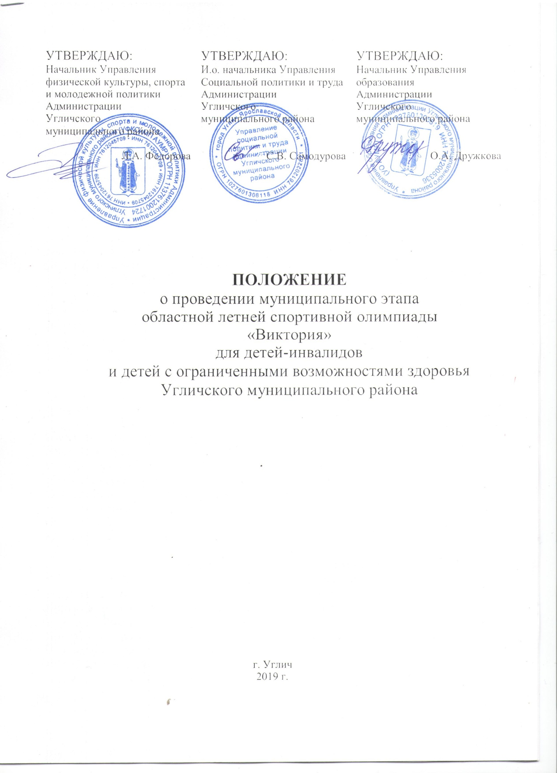
УТВЕРЖДАЮ:  Начальник Управления  физической культуры, спорта и молодежной политики  Администрации  Угличского  муниципального района  Л.А. Федорова | УТВЕРЖДАЮ:  И.о. начальника Управления  Социальной политики и труда  Администрации  Угличского  муниципального района  С.В. Самодурова | УТВЕРЖДАЮ:  Начальник Управления  образования  Администрации  Угличского  муниципального района  О.А. Дружкова

ПОЛОЖЕНИЕ

о проведении муниципального этапа

областной летней спортивной олимпиады

«Виктория»

для детей-инвалидов

и детей с ограниченными возможностями здоровья

Угличского муниципального района

г. Углич
2019 г.
1. Общие положения
Муниципальный этап областной летней спортивной олимпиады «Виктория» для детей-инвалидов и детей с ограниченными возможностями здоровья Угличского муниципального района (далее − Олимпиада) проводится в соответствии с Указом Губернатора Ярославской области № 115 от 15.04.2019 «О проведении областной летней олимпиады «Виктория» для детей-инвалидов и детей с ограниченными возможностями здоровья», в рамках муниципальной программы «Развитие физической культуры и спорта в Угличском муниципальном районе» на 2018 - 2021 годы.

2. Цели и задачи Олимпиады
2.1. Цель проведения Олимпиады – привлечение детей-инвалидов и детей с ограниченными возможностями здоровья Угличского муниципального района к занятиям физической культурой и спортом, укрепление их здоровья, содействие их социализации, адаптации и интеграции в общество.
2.2. Задачи проведения Олимпиады:
- создание условий для занятий физической культурой детей-инвалидов и детей с ограниченными возможностями здоровья в Угличском муниципальном районе;
- повышение эффективности работы по физическому воспитанию и оздоровлению детей-инвалидов и детей с ограниченными возможностями здоровья;
- расширение возможностей для досуга и занятий физической культурой детей-инвалидов и детей с ограниченными возможностями здоровья вместе со сверстниками;
- содействие активному включению в общественную жизнь детей-инвалидов, детей с ограниченными возможностями здоровья и семей, в которых они воспитываются;
- привлечение внимания общественности, представителей бизнеса, некоммерческих организаций к участию в мероприятиях, адресованных детям-инвалидам и детям с ограниченными возможностями здоровья.
- формирование сборной команды Угличского муниципального района для участия в областном этапе летней спортивной олимпиады «Виктория» для детей-инвалидов и детей с ограниченными возможностями здоровья.

3. Общее руководство Олимпиадой
3.1. Организатором Олимпиады являются Управление социальной политики и труда, Управление физической культуры, спорта и молодежной политики, Управление образования Администрации Угличского муниципального района.
3.2. Руководство подготовкой и проведением Олимпиады осуществляет организационный комитет по проведению Олимпиады, утвержденный настоящим Положением (далее – Оргкомитет).
3.3. Участие в проведении состязаний Олимпиады, подведение итогов осуществляет судейская коллегия, состав которой утверждается оргкомитетом.
4. Сроки проведения Олимпиады
4.1. Олимпиада проводится 27 мая 2019 года на базе Физкультурно-оздоровительного комплекса и стадиона «Чайка».
4.2. Начало регистрации участников – 12.15.
4.3. Торжественное открытие Олимпиады -12.30.

5. Участники Олимпиады
5.1. В Олимпиаде участвуют дети-инвалиды и дети с ограниченными возможностями здоровья, постоянно или преимущественно проживающие на территории Угличского района.
5.2. Возраст участников − от 9 до 16 лет (включительно) независимо от пола.
5.3. Каждый участник имеет право принять участие во всех видах испытаний.
5.3. Состав команды 5 человек от 9 до 16 лет (включительно) независимо от пола.

6. Виды и правила проведения состязаний Олимпиады
6.1. В программу Олимпиады включены общая разминка, индивидуальные виды состязаний, командная эстафета.

6.2. Индивидуальные виды состязаний
6.2.1. Бег 60 м
Место проведения: стадион «Чайка».
Цель: оценить скоростные возможности спортсмена.
Правила: Соревнования личные между мальчиками и девочками 9-13 лет, юношами и девушками 14-15 лет, юниорами и девушками 16 лет.
Участник должен пробежать дистанцию 60 метров.
Победитель определяется в каждой возрастной группе: 9-10 лет, 11-12 лет, 13-14 лет, 15-16 лет.

6.2.2. Прыжки в длину с места
Место проведения: Физкультурно – оздоровительный комплекс.
Цель: оценить скоростно-силовые возможности спортсмена.
Правила: Соревнования личные между мальчиками и девочками 9-13 лет, юношами и девушками 14-15 лет, юниорами и девушками 16 лет.
Участник совершает прыжок в длину с места толчком двумя ногами.
Участник выполняет 2 пробных и 3 зачетных прыжка.
Победитель определяется в каждой возрастной группе: 9-10 лет, 11-12 лет, 13-14 лет, 15-16 лет.
6.2.3. Боулинг
Место проведения: Физкультурно – оздоровительный комплекс.
Цель: оценить координацию спортсмена и работу кисти руки.
Правила: участник выполняет 1 тренировочный и 5 зачётных бросков теннисного мяча по кеглям с расстояния 10 м. Победитель определяется по наибольшему количеству сбитых кеглей, и наименьшему количеству попыток. При равенстве количества сбитых кеглей и количества попыток назначается 1 дополнительный бросок, пока не будет выявлен победитель.
Победитель определяется в каждой возрастной группе: 9-10 лет, 11-12 лет, 13-14 лет, 15-16 лет.
6.2.4. Бросок мяча в баскетбольное кольцо
Участник выполняет 2 пробных и 5 зачётных бросков мяча в баскетбольное кольцо, победитель определяется по наибольшему количеству забитых мячей, при равенстве количества забитых мячей назначаются дополнительные броски.
Победитель определяется в каждой возрастной группе: 9-10 лет, 11-12 лет, 13-14 лет, 15-16 лет.
6.2.5. Дартс
Соревнования проводятся по правилам игры «Сектор 20».
Участник выполняет 3 броска в секторы с 1 по 20, в случае попадания зарабатывает очки, количество которых равно номеру сектора. В случае попадания на внешнее узкое поле – очки удваиваются; на участок ближе к центру – очки утраиваются. Попадание в центральное зеленое поле равно 25 очкам, в центральное красное поле – 50 очкам.

6.3. Командный челночный бег
Команды в составе 5 человек участвуют в челночном беге.

7. Подведение итогов Олимпиады. Награждение.
7.1. Определение победителей по каждому виду состязаний Олимпиады осуществляет судейская коллегия. Награждение победителей и призеров проводится по каждому виду индивидуальных испытаний.
7.5. Победители и призеры награждаются грамотами.

8. Порядок проведения Олимпиады
8.1. Коллективные заявки на участие в Олимпиады, составленные по форме согласно приложению к данному Положению, направляются до 24 мая 2019 года в Управление образования Администрации района лично по адресу: г. Углич, ул. Ростовская, д.9, или по электронной почте: muravieva@uglich.adm.yar.ru.
8.2. Именные заявки с визой врача о допуске к соревнованиям заверенные руководителем учреждения, подаются в судейскую коллегию день проведения Олимпиады при прохождении мандатной комиссии.

9. Финансирование
9.1. Расходы, связанные с проведением Олимпиады осуществляются в рамках муниципальной программы «Развитие физической культуры и спорта Угличского муниципального района» на 2018 - 2021 годы.
9.2. Расходы, связанные с командированием команд на Олимпиаду за счет средств командирующих организаций.

10. Обеспечение безопасности участников и зрителей
10.1. Обеспечение безопасности участников и зрителей осуществляется
согласно требованиями Правил обеспечения безопасности при проведении официальных спортивных соревнований, утвержденных Правительством РФ от 18.04.2014 № 353, а также правилами соревнований по видам спорта.
10.2. Оказание медицинской помощи осуществляется в соответствии с приказом Министерства здравоохранения и социального развития РФ №613-н от 09.08.2010 «Об утверждении порядка оказания медицинской помощи при проведении физкультурных и спортивных мероприятий».

11. Контактные телефоны:
Отдел физической культуры и спорта Управления физической культуры, спорта и молодежной политики Администрации Угличского муниципального района: телефон 2-24-35;
Управление образования Администрации Угличского муниципального района: телефон: 2-10-57, факс: 2-10-39, электронная почта: muravieva@uglich.adm.yar.ru.
Управление социальной политики и труда Администрации Угличского муниципального района: телефон 2-04-54.

12. Состав организационного комитета
по проведению муниципального этапа областной летней спортивной олимпиады «Виктория» для детей-инвалидов и детей с ограниченными возможностями здоровья Угличского муниципального района
ФИО | Должность
Цыганова Наталья Николаевна | главный специалист отдела физической культуры и спорта Управления физической культуры, спорта и молодежной политики Администрации Угличского муниципального района, секретарь оргкомитета
Андрусенко Марина Алексеевна | инструктор-методист МАОУ ДО Детско-юношеская спортивная школа Угличского муниципального района
Желтов  Роман Анатольевич | директор муниципального бюджетного учреждения Угличского муниципального района «Спортивная школа «Спарт»
Муравьева Александра Владимировна | ведущий специалист по спортивно-оздоровительной работе Управления образования Администрации Угличского муниципального района
Резчикова Любовь Николаевна | ведущий специалист отдела Управления социальной политики и труда Администрации Угличского муниципального района

Приложение
к положению о проведении муниципального этапа областной летней спортивной олимпиады «Виктория»
Угличского муниципального района

ЗАЯВКА
на участие в муниципальном этапе областной летней спортивной олимпиады «Виктория»
для детей-инвалидов и детей с ограниченными возможностями здоровья
Угличского муниципального района 2019 г.
Наименование учреждения _________________________________________________

№  п/п: | Фамилия, имя, отчество  участника | Дата рождения  участника | Вид состязаний

Участники в количестве (___________________________) человек прошли медосмотр и к Олимпиаде допущены.
Прописью

Врач___________________/________________________________________________________
М.П. Подпись ФИО полностью

Руководитель образовательного учреждения __________________/______________________________________
М.П. Подпись ФИО полностью

Руководитель команды(сопровождающий)___________________/_______________________________________ /__________________________
Подпись ФИО полностью телефон

